**Отчёт по лабораторной работе № 1** Вариант 5

Дисциплина «Технологии программирования», 2 семестр

Тема «Калькулятор»

**Выполнил**  
студент группы ДИНРб31 _______________Харичев Д.А. «____»__________ 2024   
**Проверила**  
доцент Кафедры АСОИУ _______________Садчиков П.Н. «____»__________ 2024

**Цель:**

Разработка приложения-калькулятора на React с использованием TypeScript, который обеспечивает базовые арифметические операции и дополнительно поддерживает операции над числами, заданными в шестнадцатеричной системе счисления.

**Постановка задачи:**

1. Создать пользовательский интерфейс с компонентами для ввода чисел, отображения результатов и кнопками для операций.
2. Реализовать базовые функции калькулятора: сложение, вычитание, умножение, деление.
3. Обеспечить защиту от повторного ввода десятичной точки и деления на ноль.
4. Включить функциональность для изменения знака числа при повторном нажатии на соответствующую кнопку и очистку всех полей через кнопку "Clear".
5. Реализовать поддержку операций с шестнадцатеричными числами, включая сложение, вычитание, умножение, и возможность их ввода.
6. Добавить отображение типа выполняемой операции в интерфейсе между полями ввода чисел.

**Скриншоты программы:**

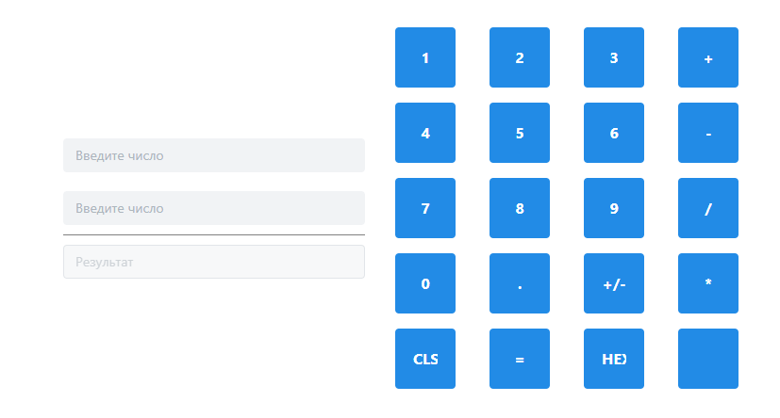

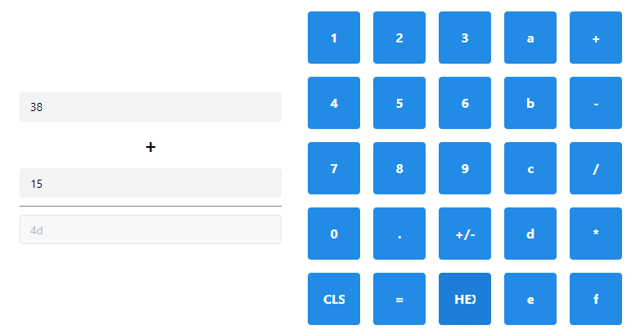

|  |  |  |  |
| --- | --- | --- | --- |
| **Ввод** | **Ожидаемый вывод** | **Фактический вывод** | **Описание** |
| **A + B** | **15** | **15** | Сложение двух шестнадцатеричных чисел |
| **F - 9** | **6** | **6** | Вычитание двух шестнадцатеричных чисел |
| **2 * 3** | **6** | **6** | Умножение двух шестнадцатеричных чисел |
| **10 / 2** | **8** | **8** | Деление двух шестнадцатеричных чисел |
| **10 / 0** |  |  | Деление на ноль |

**Заключение:**

Программа-калькулятор успешно реализована в соответствии с поставленными задачами и корректно выполняет базовые арифметические операции, включая поддержку шестнадцатеричной системы счисления. Тестирование показало, что все функции работают корректно, в том числе обработка ошибок при делении на ноль и вводе некорректных данных.